【青春向党说】初心不改，百炼成钢，用汗水浇灌梦想之花时间：2021-06-21
时光荏苒，白驹过隙，转眼间我已经成为一名光荣的共产党员七年有余。今年是党的一百周岁生日，在这个特殊的时刻，我认真回顾了当初入党的种种场景，积极投入党组织的怀抱，每个阶段都历久弥新，令我内心十分激动不已。
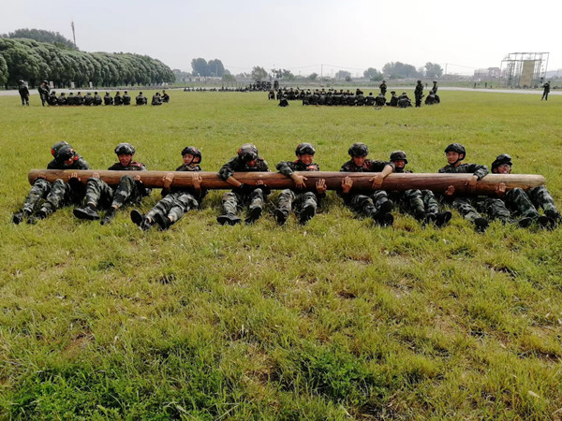
初识党——是八一起义纪念碑上的英雄身影
我出生在著名的英雄之城南昌，是军旗升起的地方，在这里打响了武装反抗国民党反动派统治的第一枪。这片“红土地”上有着许许多多的红色景点，也传颂着许许多多激动人心的红色故事，我就是在这浓厚的红色文化熏陶下成长起来的。母亲从小就在我身边时常哼唱红色歌曲，《十送红军》《映山红》《井冈山下种南瓜》……这些红歌我早已耳熟能详，这也让我对共产党产生了极大的向往。在我五岁那年，父亲带我参观八一起义纪念碑的时候，看着高大宏伟又庄严肃穆的纪念碑，一种莫名的崇敬之情油然而生，我环顾着纪念碑，看到纪念碑侧面那些高大刚毅的雕像时，好奇的询问父亲：“他们是什么人？他们又在干什么？”。“他们是中国共产党和共产党领导的军队，他们在为人民的解放而斗争！”，父亲激动地说着，然后拉着我的手，语重心长地嘱咐道，“你要好好学习，以后励志成为一名共产党员！”。从那一刻起，成为一名共产党员的梦想，就像一颗红色的种子埋在我的内心深处。
理解党——是中学时课文《丰碑》里的军需处长
进入中学以后，我牢记父母的期望，刻苦学习，成绩一直名列前茅，并成为班上第一批加入共青团的学生。在老师们的谆谆教诲下，我逐步加深了对党的理解，其中最令我印象深刻的是课文《丰碑》中的军需处长。老军需处长在缺吃少穿的长征路上，毫不犹豫地将本该属于自己的御寒军衣发给了战士，自己却穿着单薄的衣服冻死在大风雪中，成为一座晶莹而高大的丰碑。他身为军需处长，本应该可以多拿几件御寒衣物，但是他非但没有多拿一件衣物，还把本该属于自己的衣物分发给了战士们，宁愿自己冻死，也要让战士们穿着棉衣行军。军需处长这种大公无私的精神令我深受震撼。正是无数共产党员们为了中华民族而无私奉献，不畏艰险、视死如归，前赴后继的付出了生命和鲜血，才有了今天中国化的特色社会主义，才有了我们的幸福生活。从那时起，共产党员的形象在我心中更加高大了，成为一名光荣的共产党员这一梦想在我心中生根发芽，并且这个念头越发强烈。
向党靠拢——是大学期间提交的入党申请书
2012年8月8日，我如愿以偿的考上了心驰神往的国防科技大学。虽然比地方大学提前了一个多月开学，还没从高考的疲惫中调整过来，就要开始艰苦卓绝的新兵训练，但我没有丝毫埋怨，因为我知道我离尊敬的党组织又更近了一步。在报到的当天晚上，我找到连队指导员，郑重地递交了早已准备好的入党申请书，并表达了我强烈的入党愿望。指导员笑着对我说道，积极向党组织靠拢是好事，但是党组织的考核和选拔是非常严格的，只有思想上和行动上都“入党”的同志才会被党组织吸收进来。然后，指导员耐心细致的给我介绍了入党的条件和标准。由于同时入学的其他同学都是来自全国各地的佼佼者，有许多人甚至达到了清华北大的录取线，我对于自己能否在同学中脱颖而出，成为第一批入党的学员，心里也犯起了嘀咕。但是不畏困难，勇于挑战是一名合格共产党员的基本素质。想到这里，我更加激发起自己的斗志，对照党员标准，严格自我要求。连队要求6点起床出操，我5点30起床，针对自己的体能短板加练；同学们中午午休2小时，我省出1小时来学习党史军史，努力提高政治理论素养；晚上10点30熄灯，我坚持每天在自习室学习到凌晨，总结当天的所学所感，并为第二天的学习和训练做好准备。终于，功夫不负有心人，在第一学期的考核中，我的文化课、军事体能和军事技能等成绩都处在前列，赢得了领导和同学们的认可，成为了班上第一批入党的学员。
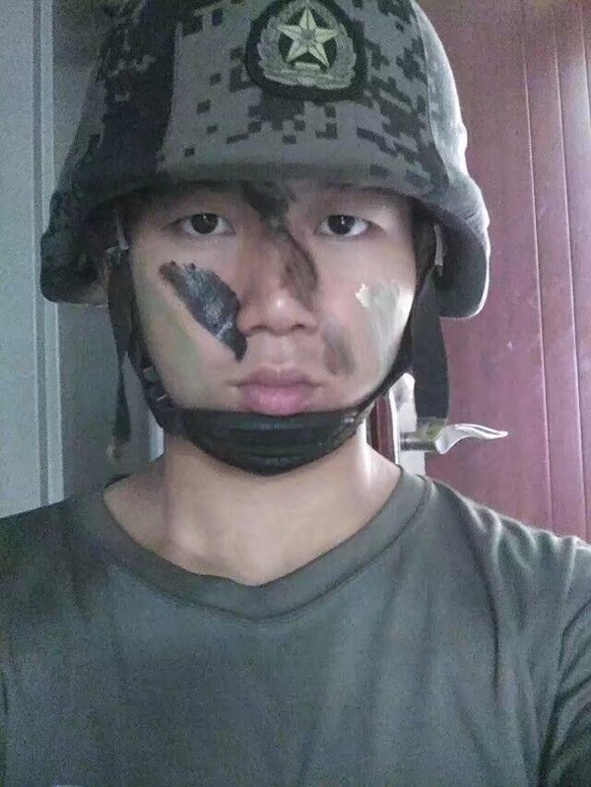
投入党的怀抱——是那铿锵有力的入党誓词
“我志愿加入中国共产党，拥护党的纲领，遵守党的章程，履行党员义务……”，我永远忘不了2014年3月31日那天，我对着神圣的党旗喊出的铮铮誓词。入党不是结束，而只是开始，成为一名党员后，我明显的感到身上的担子更重了，能不能时刻发挥党员的先锋模范作用，能不能一直喊响“看我的，跟我来！”的口号，能不能始终保持共产党员的先进性和纯洁性，成为了我思考最多的问题，因此也时常会产生能力不足的恐慌感，但是党给了我“定心丸”，勇于自我革命是我们党最鲜明的品格。只要思想上和行动上始终和党中央保持高度一致，就可以跟着党一起不断自我净化、自我完善、自我革新、自我提高，并最终带领全国人民实现共产主义的最高理想。
雄关漫道真如铁，而今迈步从头越，回顾我向党组织靠拢的思想历程，是不断坚持初心、追寻初心的历程，是不断拼搏，为梦想奋斗的历程。初心不改，百炼成钢，让我们一起用汗水浇灌梦想之花，为实现中华民族伟大复兴的中国梦而努力奋斗！
【作者简介】万庆祥，安全科学与应急管理学院研2006班学生，中共党员，曾在国防科技大学、陆军步兵学院学习；本科期间获“宏大爆破奖学金”，多次被评为学习标兵和优秀学员，被评为国防科技大学新兵训练旅优秀新训班长，作为主要负责人完成国家级大学生创新训练项目1项，参加全国大学生ICAN创新创业大赛并获得全国二等奖。

